

*Manual de obtención de datos de la Diadema EMOTIV*

Investigadores:

Griselda Cortes Barrera

Claudia Teresa González Alfaro

Jhacer Kharen Ruiz Garduño

Jorge Abraham Jiménez Alfaro

Índice

**Elementos De La Diadema** 5

**Instalación de EMOTIV Launcher** 6

**Conexión De Diadema Con EMOTIV 10**

1. Devide fitting (Ajustes del dispositivo) 12

2. Contact quality (Calidad de contracto) 14

3. EGG quality (Calidad EGG) 15

**Recopilación De Datos Con Cortex APP y C#** 15

Ejemplo: 21

**Índice de Figuras**

Figura 1 Componentes físicos de la diadema 5

Figura 2 Pagina oficial de la diadema EMOTIV 6

Figura 3 Pantalla de Acceso 6

Figura 4 Plataformas para la descarga del software 7

Figura 5 Descarga completa de software Emotiv 7

Figura 6 Ejecución modo administrador 8

Figura 7 Página de inicio para la configuración 8

Figura 8 Ruta de acceso de la aplicación 8

Figura 9 Carpeta de Instalación 9

Figura 10 Componentes de Instalación 9

Figura 11 Instalación de la aplicación de EMOTIV 9

Figura 12 Aplicación de EMOTIV 10

Figura 13 Usuario y contraseña 10

Figura 14 Login para iniciar 10

Figura 15 Ventana de Inicio de sesión 11

Figura 16 Detección del dispositivo 11

Figura 17 Menú principal 12

Figura 18 Revisión de la diadema 12

Figura 19 Pruebas de buena colocación de la diadema 13

Figura 20 Posición correcta de la diadema 13

Figura 21 Ajuste de sensores 14

Figura 22 Señales EEG 15

Figura 23 Documentos de ejemplo 15

Figura 24 Repositorio GitHub 16

Figura 25 Carpeta Cshap 16

Figura 26 Proyecto de Visual Studio 17

Figura 27 CtxClient.cs 17

Figura 28 Código fuente 18

Figura 29 Ejecución del programa 18

Figura 30 My Account 18

Figura 31 Inicio de la aplicación de la corteza 19

Figura 32 Aplicación de la corteza 19

Figura 33 Registro de solicitud 20

Figura 34 Generación de claves 20

Figura 35 Config cs 20

Figura 36 Variables para autentificar 21

Figura 37 Claves de inicio de sesión 21

Figura 38 Opción EELogger 21

Figura 39 BandpowerLogger 21

Figura 40 Ejecución del programa 21

Figura 41 Autentificación de conexió 21

Figura 42 Documentos generados 22

Figura 43 Datos iniciales 23

Figura 44 Registro de movimiento lado derecho 24

Figura 45 Registro de movimiento alzado 25

Figura 46 Registro de movimiento lado Izquierdo 26

Figura 47 Registro de movimiento de empuje 27

# **Elementos De La Diadema**

* 4 sensores gomoso: AF3, AF4, T7, T8.
* 1 sensor gomoso de tres puntas: para una mejor penetración del cabello en Pz.
* Tres Gomas***
* Botella de liquido
* Llave hexagonal
* Receptor USB
* Cable de carga USB
* Estuche
* Diadema

Figura 1 Componentes físicos de la diadema

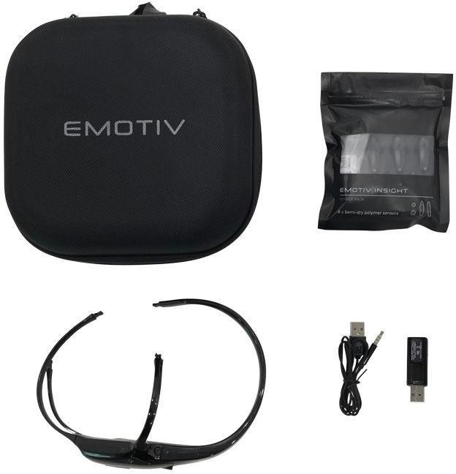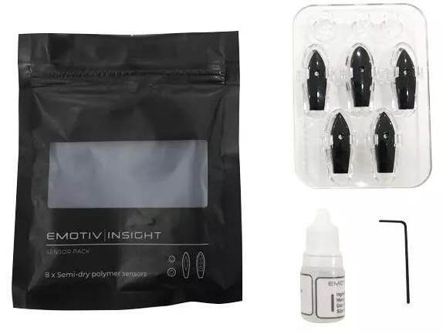

# **Instalación de EMOTIV Launcher**

1. Ingresamos a su página <https://www.emotiv.com/get-started/> donde descargaremos EMOTIV App dependiendo de nuestro Sistema Operativo.

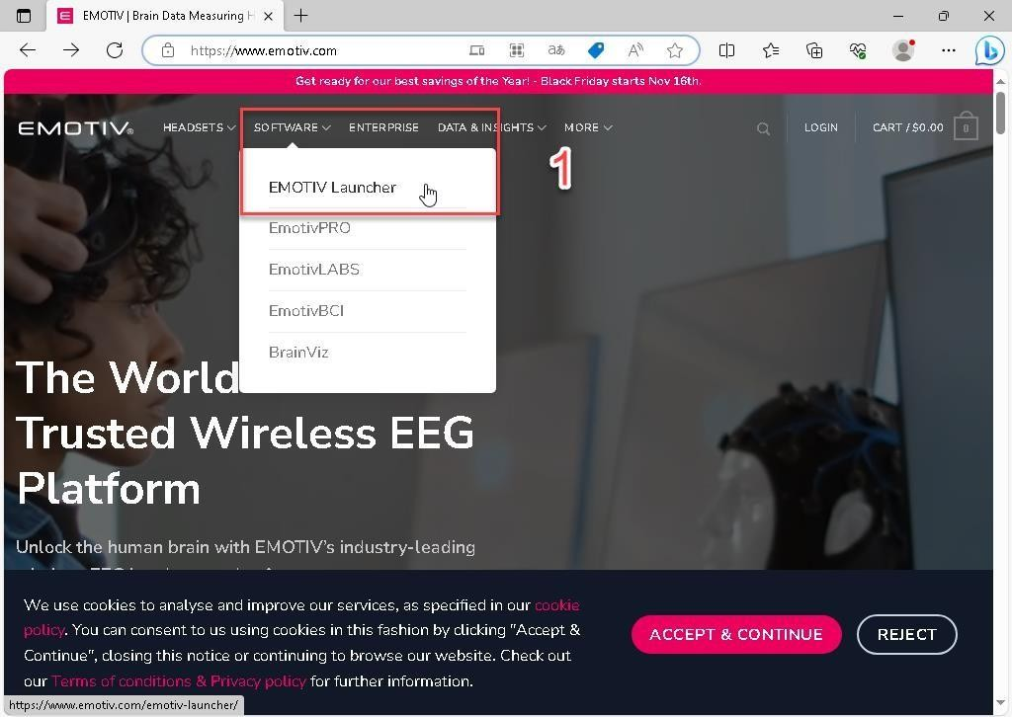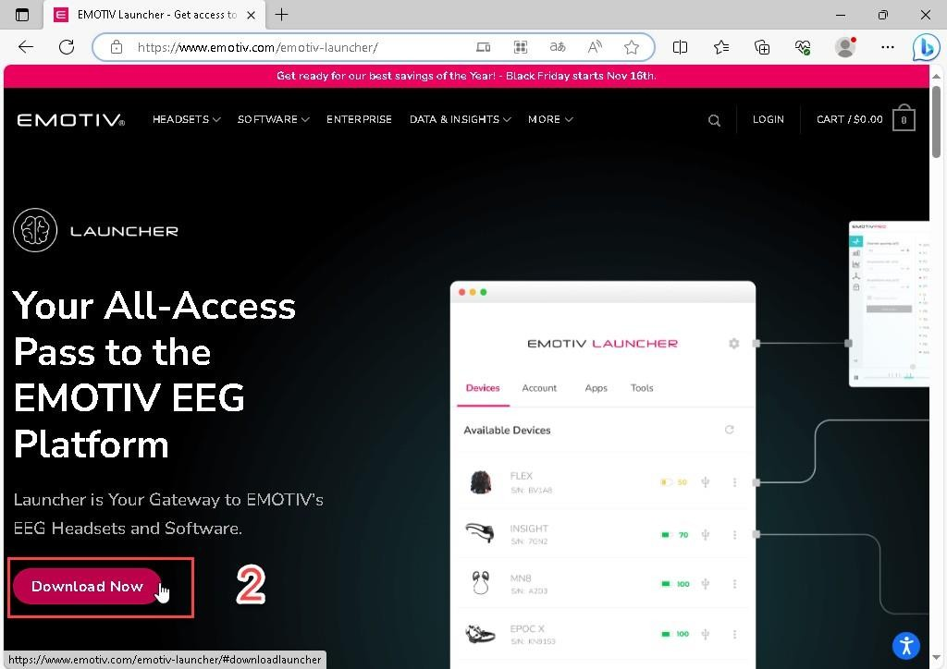

Figura 2 Pagina oficial de la diadema EMOTIV

Figura 3 Pantalla de Acceso

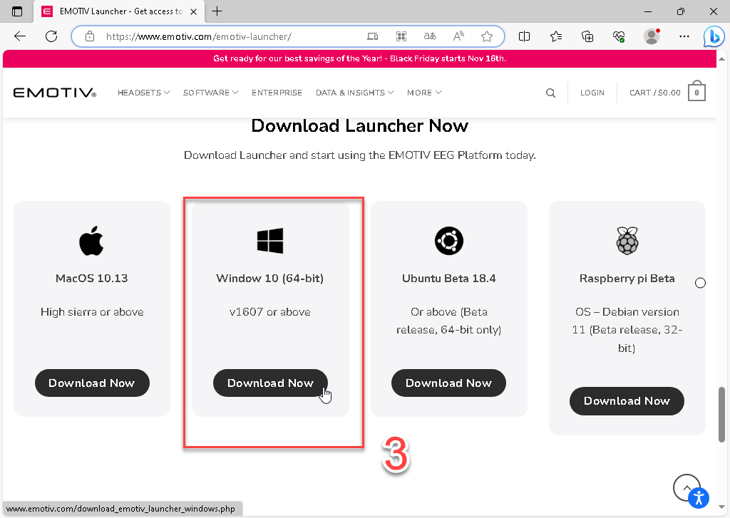

Figura 4 Plataformas para la descarga del software

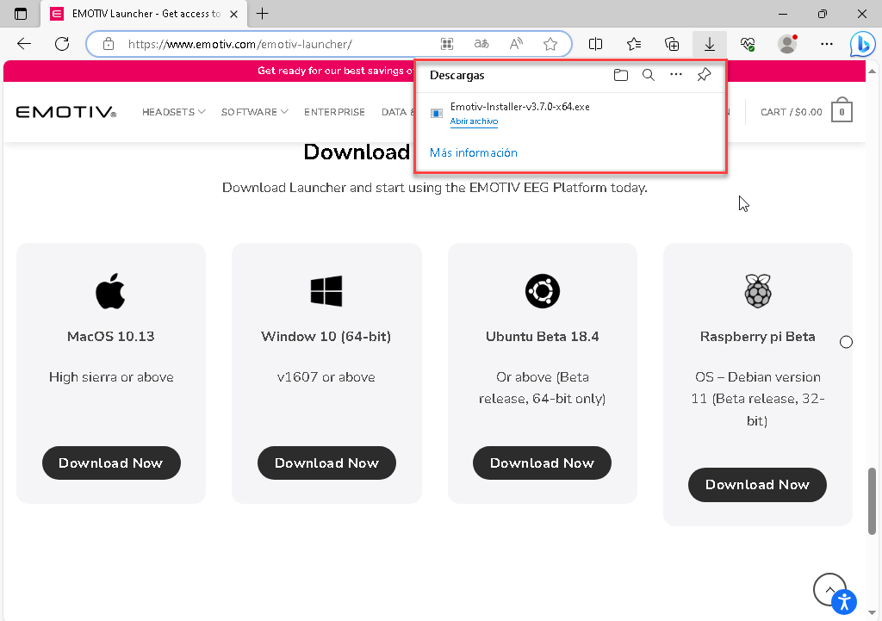

Figura 5 Descarga completa de software Emotiv

1. Lo ejecutamos como administrador. Seleccionamos la ubicación donde estará la aplicación.

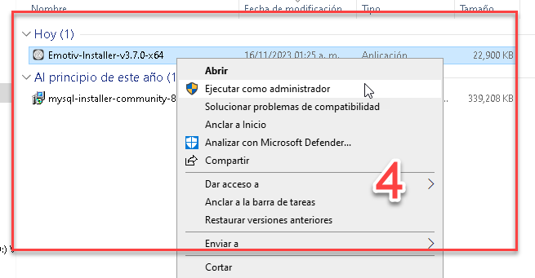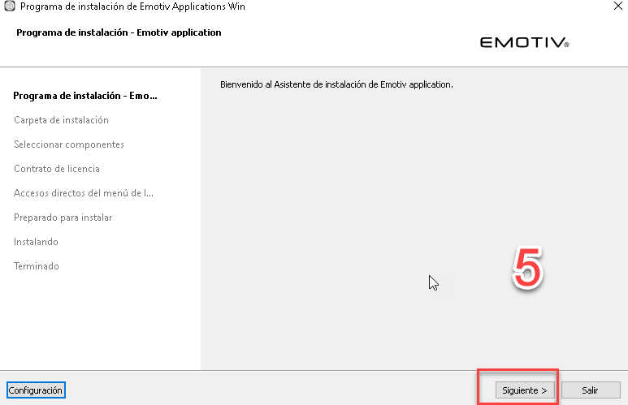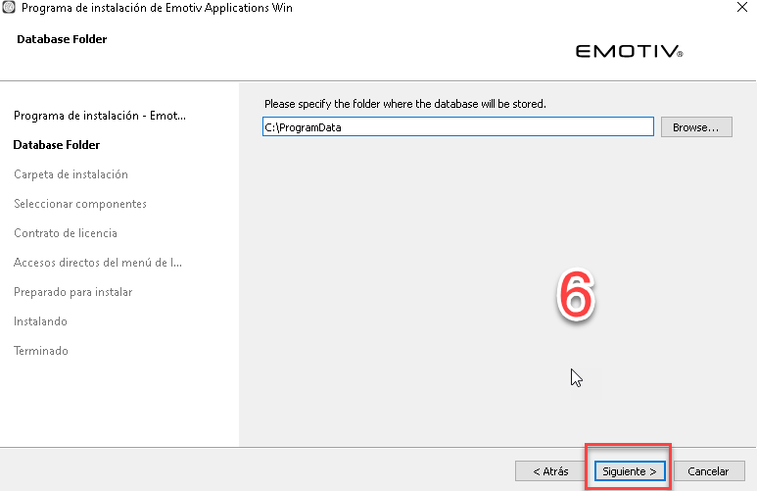

Figura 6 Ejecución modo administrador

Figura 7 Página de inicio para la configuración

Figura 8 Ruta de acceso de la aplicación

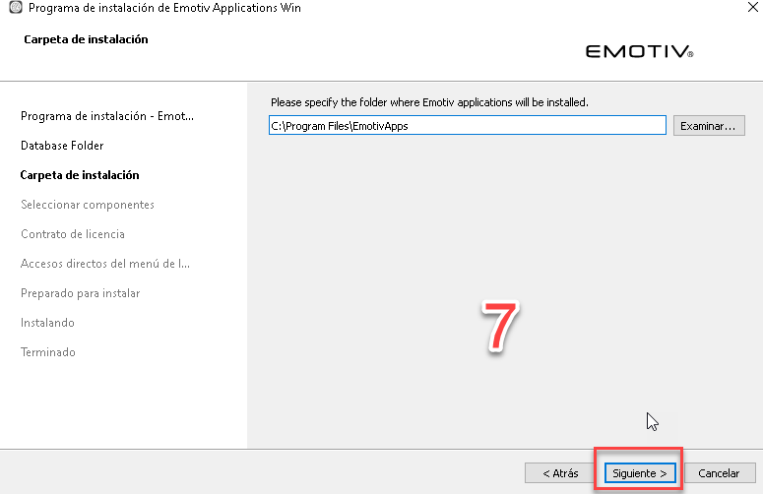

Figura 9 Carpeta de Instalación

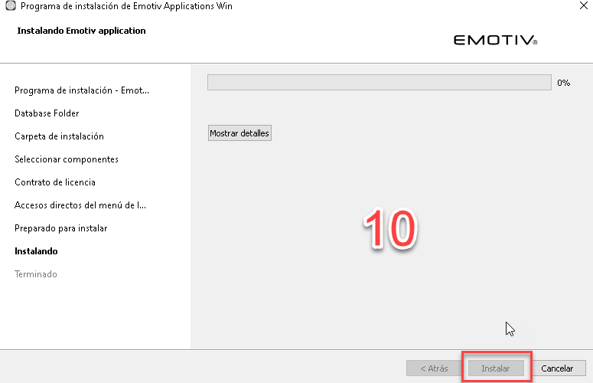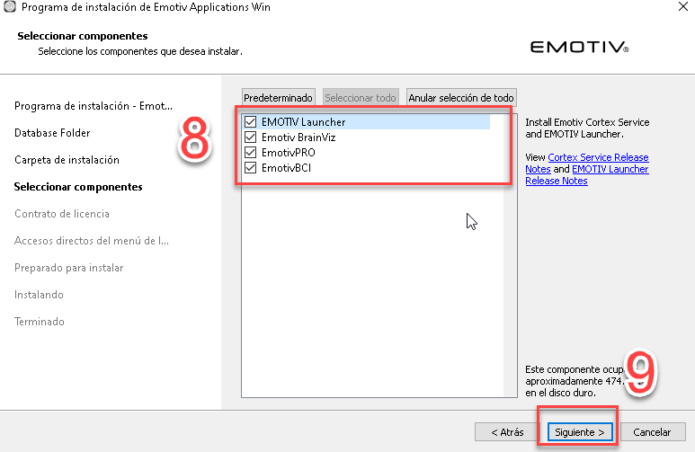

Figura 10 Componentes de Instalación

Figura 11 Instalación de la aplicación de EMOTIV

1. Finalmente obtenemos la aplicación.

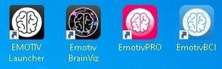

Figura 12 Aplicación de EMOTIV

# Conexión De Diadema Con EMOTIV

1. Iniciaremos con el siguiente Usuario (EmotivD) y contraseña.

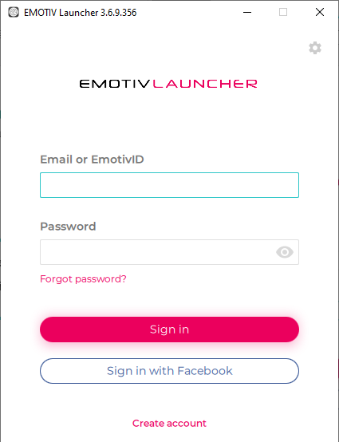

Figura 13 Usuario y contraseña

**Usuario:** tese

**Contraseña:** Tese1234

Figura 14 Login para iniciar

1. 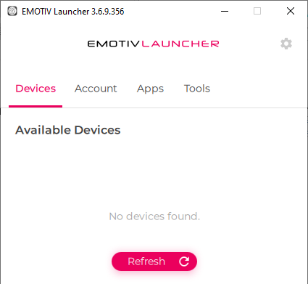Cuando ingresamos a la aplicación, nos mostrara la siguiente ventana.

Figura 15 Ventana de Inicio de sesión

Una vez teniendo conectado el receptor USB (bluetooth) en la computadora, lo debe detectar y mostrar en la ventana.

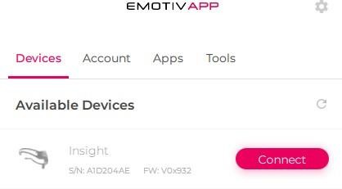

**NOTA:**

En caso de que no aparezca presionamos el botón refrescar, Si esto no funciona, vuelva a apagar y prender la diadema.

Figura 16 Detección del dispositivo

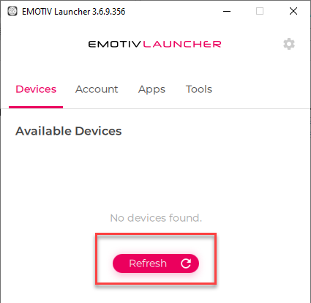Menú de la aplicación de EMOTIV. Configuración De Diadema

Figura 17 Menú principal

A continuación, se describen los pasos a seguir para la configuración

### Devide fitting (Ajustes del dispositivo)

Pasos para dejar funcionando la diadema

**Paso 1.** Coloque la diadema en la cabeza de modo que el brazo del sensor de referencia haga contacto firme con la piel detrás de la oreja izquierda.

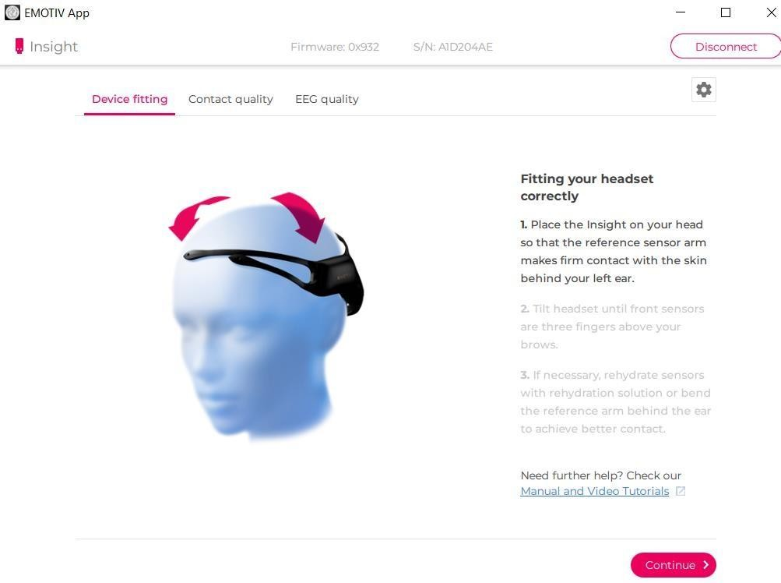

Figura 18 Revisión de la diadema

**Paso 2.** Incline la diadema hasta que los sensores frontales estén tres dedos por encima de sus cejas.

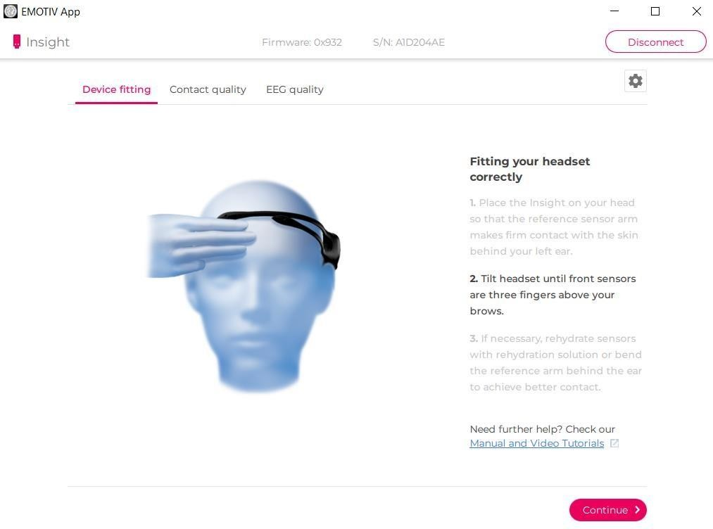

Figura 19Pruebas de buena colocación de la diadema

**Paso 3.** Si es necesario, rehidrate los sensores con solución de rehidratación o doble el brazo de referencia detrás de la oreja para lograr un mejor contacto.

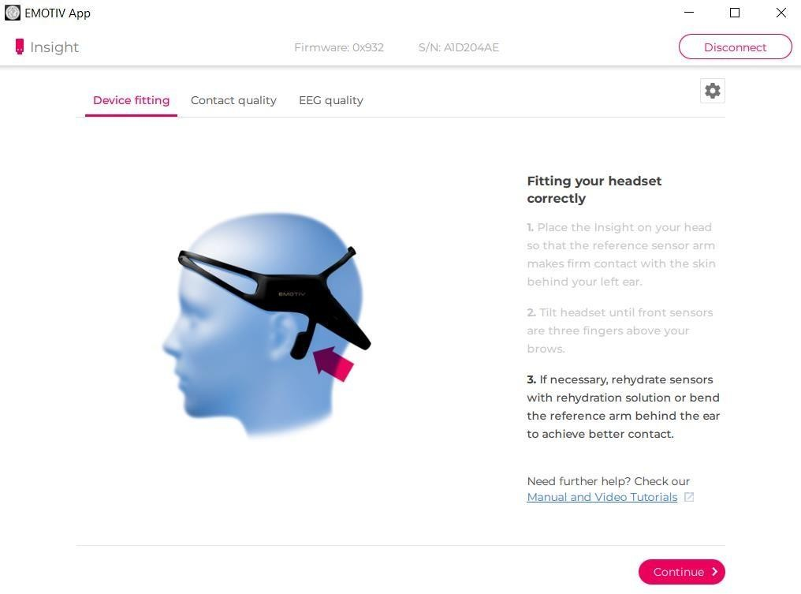

Figura 20 Posición correcta de la diadema

### Contact quality (Calidad de contracto)

**¿Cómo garantizar una buena calidad de contacto?**

Trabaje cada sensor debajo del cabello para hacer contacto con el cuero cabelludo. Si todos los sensores son negros, primero ajuste los sensores de referencia (los dos conos puntiagudos en el brazo detrás de la oreja izquierda) hasta que estén verdes, y luego ajuste los otros sensores.

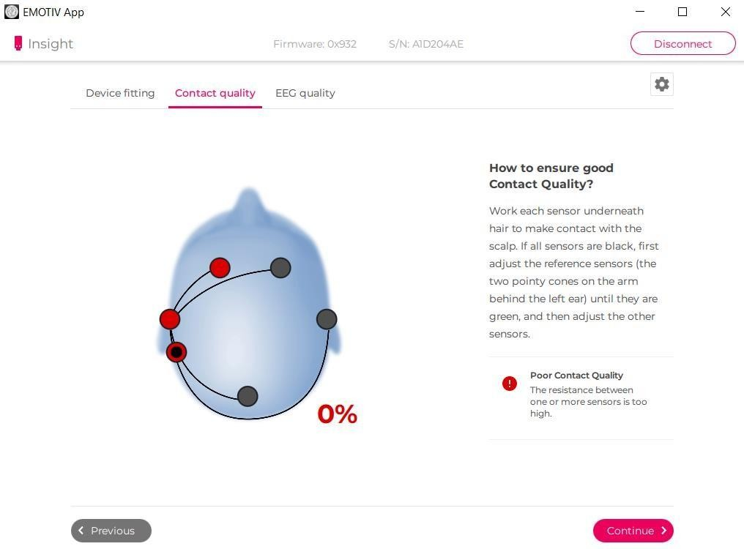

Figura 21 Ajuste de sensores

### EGG quality (Calidad EGG)

**¿Cómo garantizar una buena calidad del electroencefalograma?**

Para tener una buena calidad haga clic en los sensores para comparar las señales actuales con las señales EEG típicas de buena calidad.

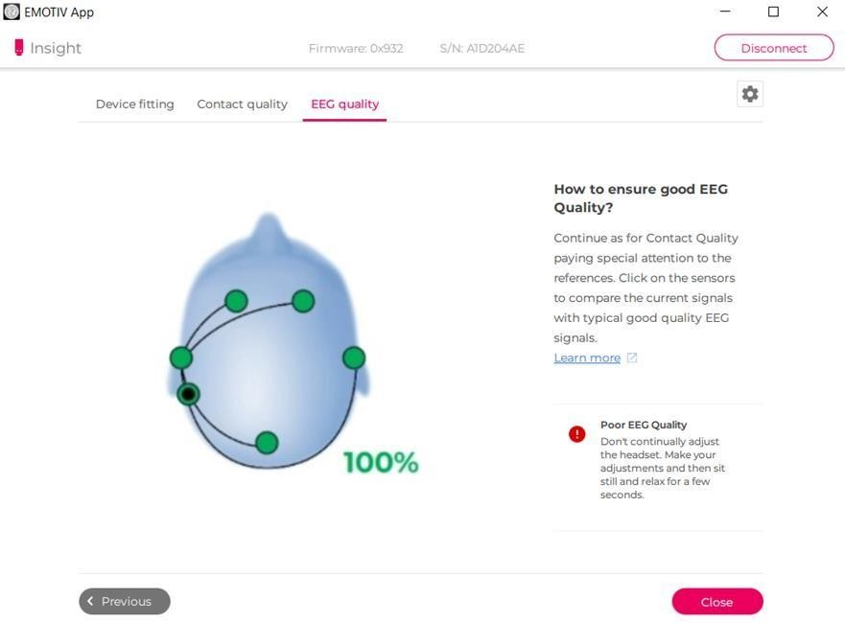

Figura 22 Señales EEG

# **Recopilación De Datos Con Cortex APP y C#**

Como herramienta alternativa usaremos el programa *Csharp*, usando Visual Studio (Obligatorio).

Este código está disponible en Emotiv, en la parte de Developer. En el siguiente link nos redireccinar ese apartado, únicamente buscaremos “*Documentation & Examples*”.

Como se muestra en la imagen son tres iconos, presionáremos el en icono

“*Examples*”: <https://www.emotiv.com/developer/>.



Figura 23 Documentos de ejemplo

Nos llevará directamente al repositorio de Emotiv en GitHub (<https://github.com/Emotiv/cortex-v2-example>) y nos aparecerá lo que se muestra en la imagen.

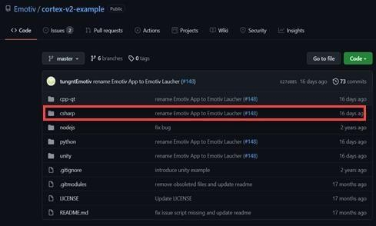

Figura 24 Repositorio GitHub

Se busca la carpeta *Cshap*, ya que es el Cortex API en C#.

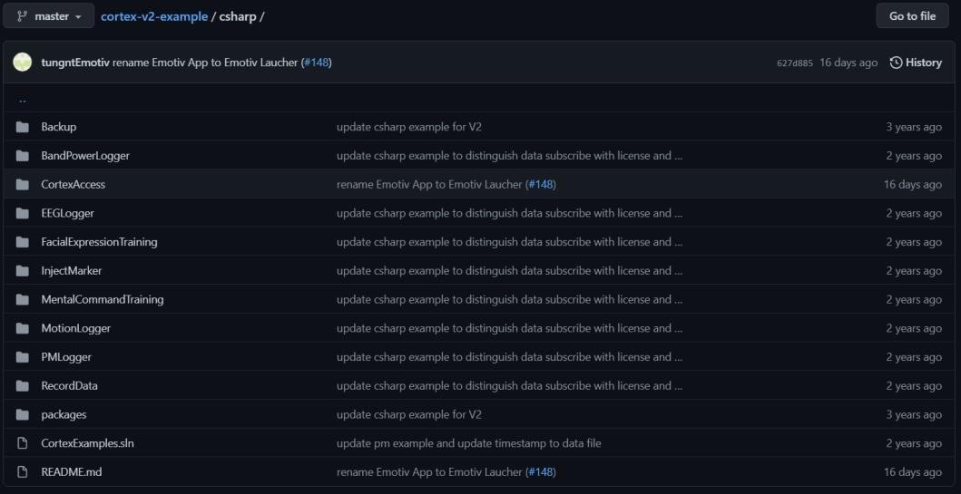 <https://github.com/Emotiv/cortex-v2-example/tree/master/csharp>

Figura 25 Carpeta Cshap

Se abre el proyecto con el IDE Visual Studio (2014 o superior).

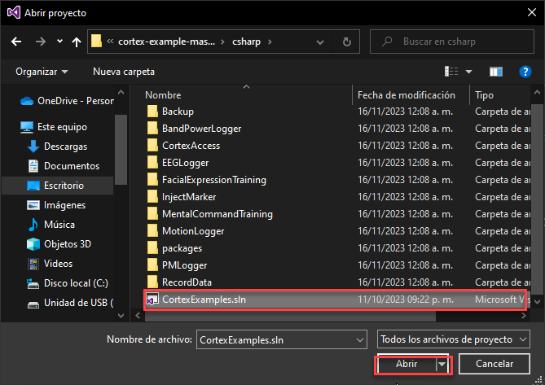

Figura 26 Proyecto de Visual Studio

Antes de ejecutar el programa se realizan las siguientes modificaciones, se abre el archivo “*CtxClient.cs*” y modificaremos el método Authorize.

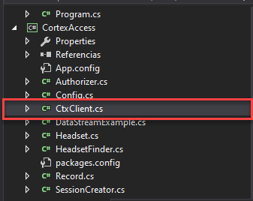

Figura 27 CtxClient.cs

Se realizan los siguientes cambios en el código fuente:

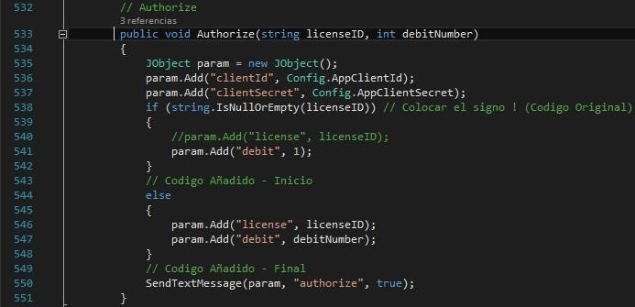

Figura 28 Código fuente

Cuando localicemos la línea de código 541, cambiaremos el 0 por el 1. Esto para que nos permita la API de Emotiv acceder a los permisos. Después procedemos a ejecutar el programa.

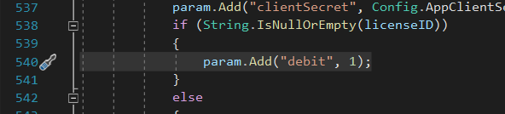

Figura 29 Ejecución del programa

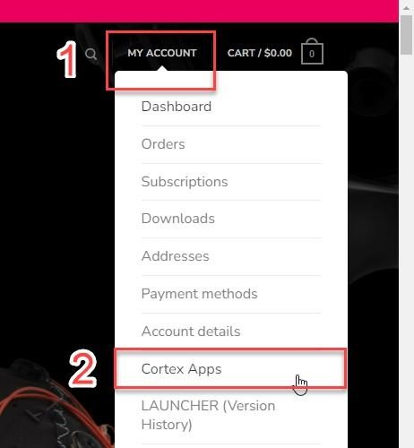El siguiente paso es generar dos 2 claves para poder utilizar el programa, el cual necesitaremos iniciar sesión en la plataforma Emotiv

(<https://www.emotiv.com/get-started/>) y dirigirnos al apartado “*MY ACCOUNT*” y damos click a la opción “*Cortex Apps*”.

Figura 30 My Account

Se aceptan los términos y condiciones y se da click al botón “*Continuar*”.

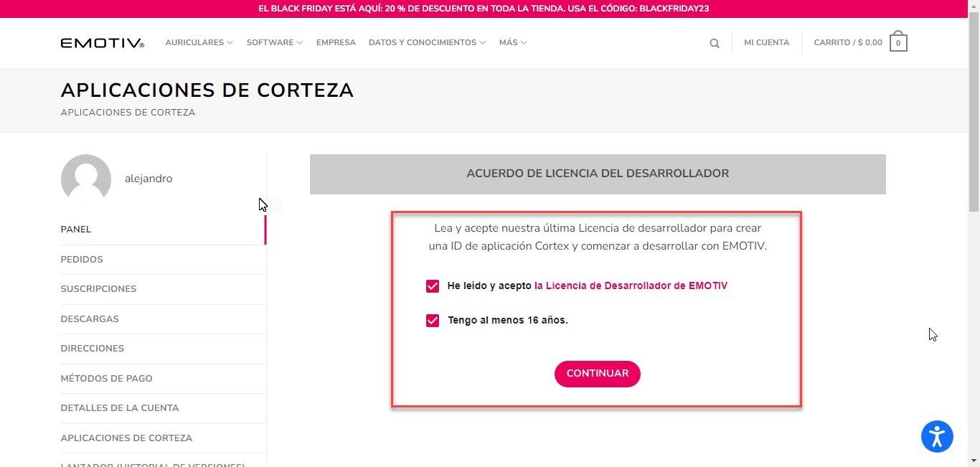

Figura 31 Inicio de la aplicación de la corteza

Se mostrará la siguiente ventana, en el cuál, se generan las dos claves que se requieren para continuar.

Figura 32 Aplicación de la corteza

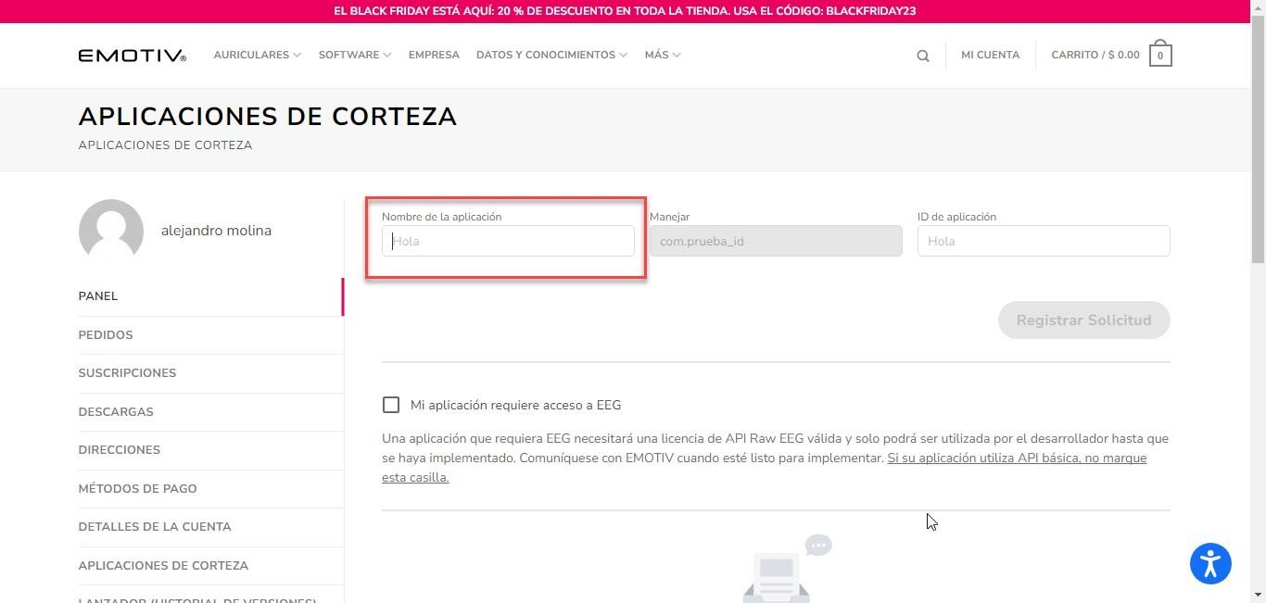

Se asigna un nombre, en este caso, se nombrará “*Clave*” en el campo “*App Name o Nombre de la aplicación*” y se da click al botón “Register Application o Registrar Solicitud”.

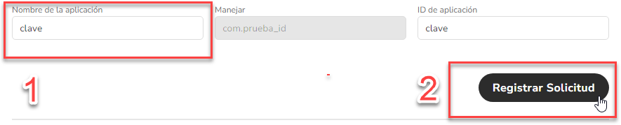

Figura 33 Registro de solicitud

En la parte inferior de la plataforma se generan 2 claves (Client Secret y Client ID), estas dos claves generadas permitirán ejecutar el programa y obtener los datos por medio de la diadema.

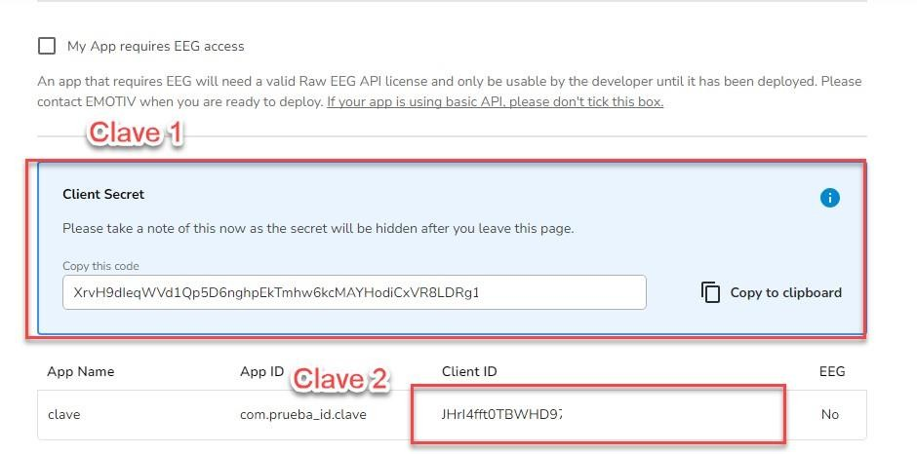

Figura 34 Generación de claves

**Nota:** La clave “*Client Secret*”, será necesaria que la guardes en un lugar seguro, ya que esta clave es necesaria al igual que la clave “*Client ID*” para el funcionamiento del programa, sin embargo, esta clave no se podrá recuperar en caso de extravió, en caso contrario, será necesario volver a generar una nueva clave.

El siguiente paso es abrir el archivo “*Config.cs*”.

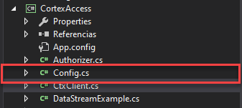

Figura 35 Config cs

Dentro del código existen 2 variables (AppClientId y AppClientSecret).





Figura 36 Variables para autentificar

En estas 2 variables, colocaremos las 2 claves obtenidas en la plataforma Cortex APPS, la clave *Client ID* estará declarada en la variable *appClientId*, y la clave *Client Secret* estará declarada en la variable *appClientSecret*.

### Ejemplo:

Figura 37 Claves de inicio de sesión

Una vez teniendo estas modificaciones realizadas en el código fuente del proyecto, ahora procedemos a ejecutar el programa.

Antes de ejecutar el programa, cambiaremos la siguiente configuración, en la parte superior de la pantalla, cambiaremos la siguiente opción.



Figura 38 Opción EELogger

Seleccionamos la opción “*BandpowerLogger*”.

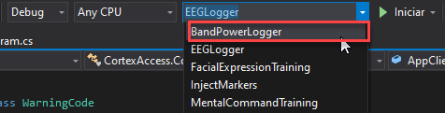

Figura 39 BandpowerLogger

Y ejecutamos el programa.



Figura 40 Ejecución del programa

Si al ejecutar el programa nos muestra una ventana igual a la Figura 20, significa que todos los pasos se realizaron de forma correcta.

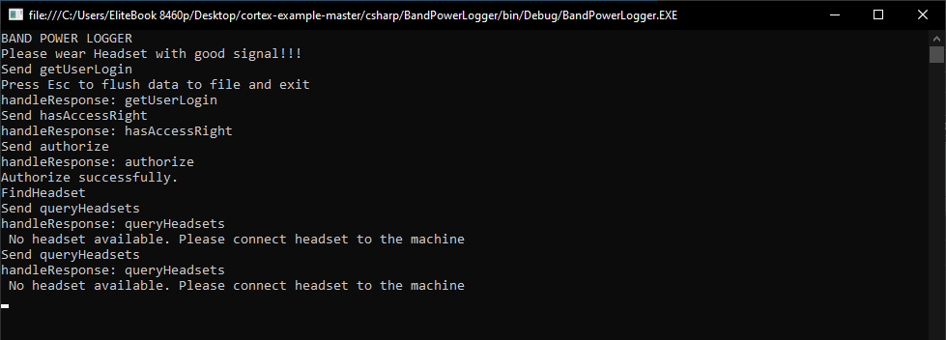

Figura 41 Autentificación de conexió

En este caso, el programa nos indica que conectemos la diadema al equipo para la recopilación de los datos, esto quiere decir que está listo el programa para usarse.

**NOTA:** Es necesario tener abierto el programa “*EMOTIV Launcher*” abierto y con la sesión abierta para que el programa funcione de forma correcta, de lo contrario, no funcionará.

Cuando el programa este ejecutándose y la diadema esté conectada al equipo, toda la información que capture la diadema se almacenara en un archivo Excel con extensión *CSV* llamado “*BandPowerLogger*”.

Para tener acceso al archivo Excel es necesario ir al siguiente directorio que se encuentra dentro de los archivos del programa.

#### Directorio:

#### cortex-example-master > csharp > BandPowerLogger > bin > Debug

Figura 42 Documentos generados

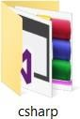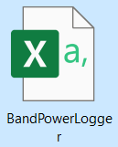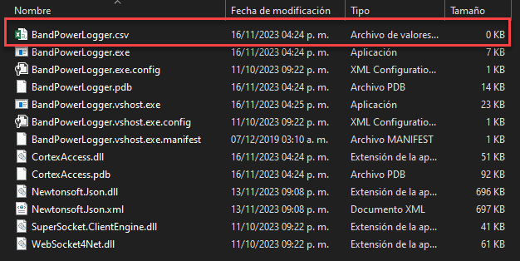

En la figura 20 se muestran los archivos de las lecturas que hizo la diadema mientras este en uso, mostrando el tiempo (***TiempoSpan***) y los cinco electrodos de la diadema (***AF3, AF4, T7, T8 y PZ***), y cada uno de ellos junto con sus cinco tipos de ondas (***Theta, Alpha, Gamma, Beta low y Beta high***).

**Registro de la lectura de Movimientos del Cubo**

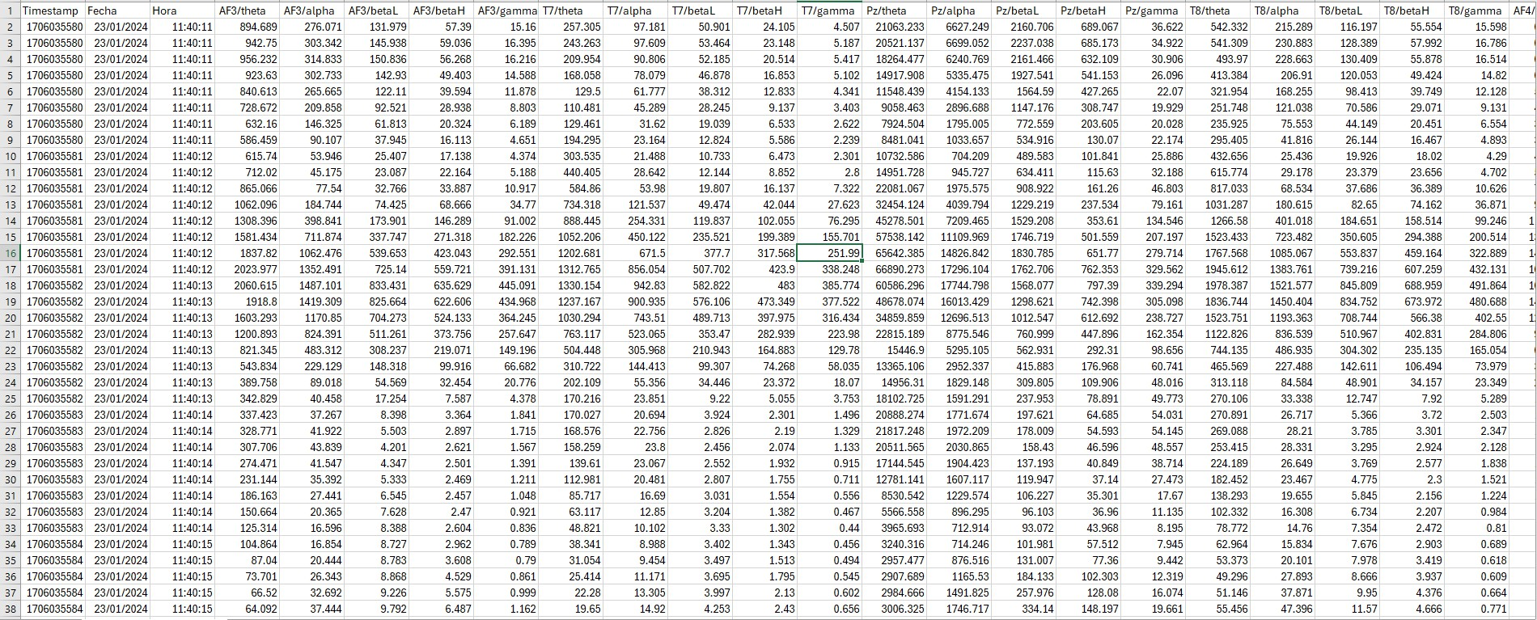

Figura 43 Datos iniciales

**Primer movimiento (Derecha)**

Figura 44 Registro de movimiento lado derecho

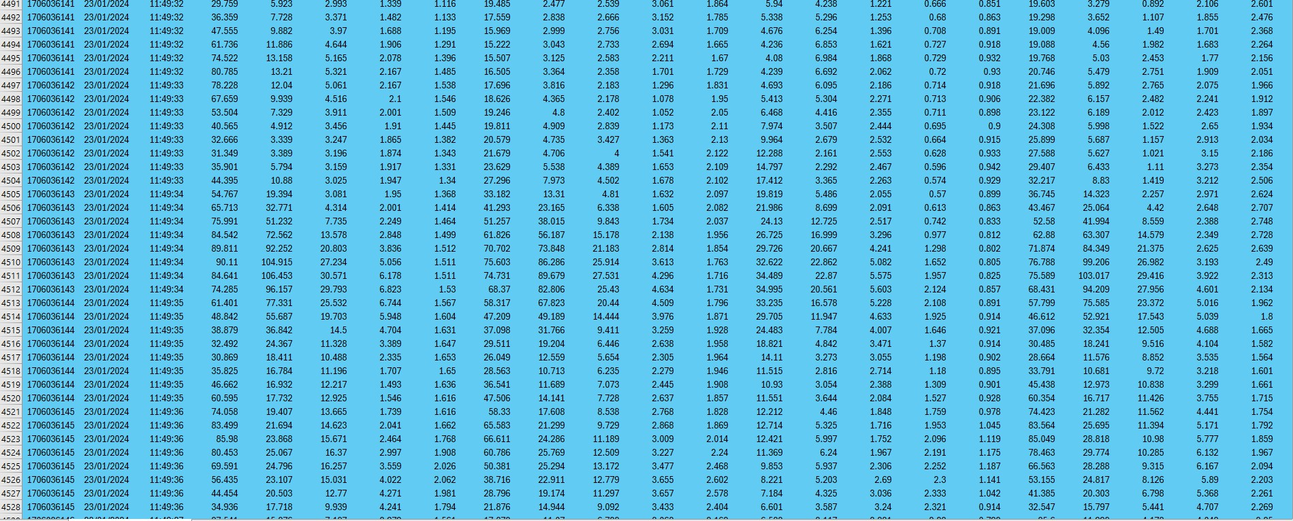

**Segundo movimiento (Alzado)**

Figura 45 Registro de movimiento alzado

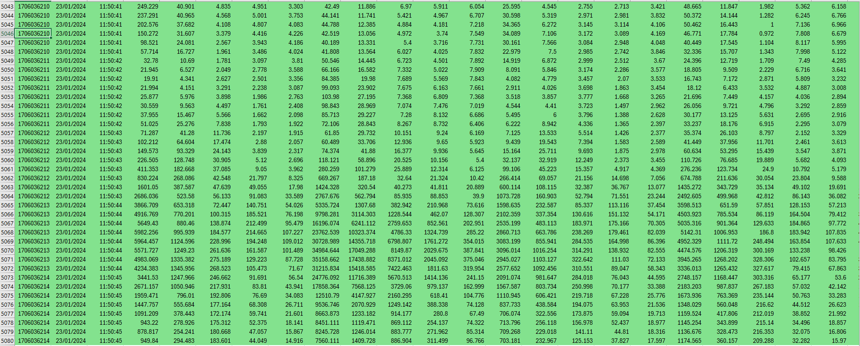

**Tercer movimiento (Izquierda)**

Figura 46 Registro de movimiento lado Izquierdo

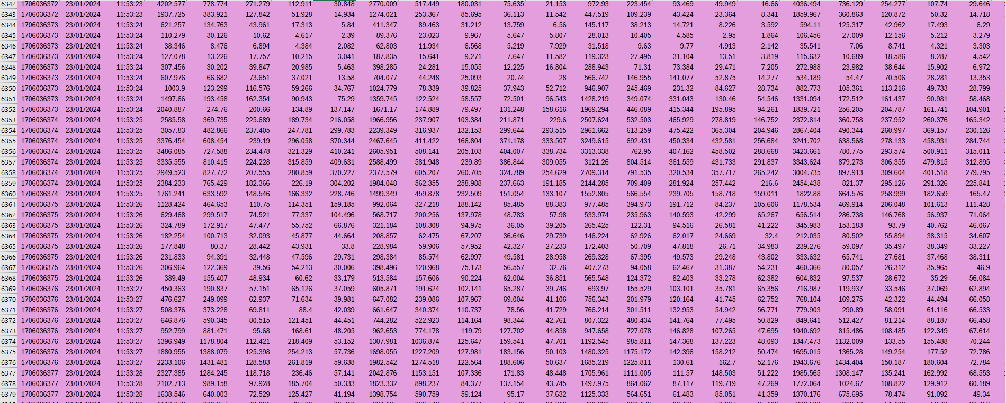

**Cuarto movimiento (Empuje)**

Figura 47 Registro de movimiento de empuje

